PRACOVNÝ LIST č.5 Neúplné útvary
Na nasledujúcich dvoch obrázkoch sú vyznačené časti útvarov. Vašou úlohou bude doplniť do štvorcovej siete čo najmenší počet štvorčekov tak, aby vzniknutý útvar bol:
- STREDOVO SÚMERNÝ. Vyznačte aj stred súmernosti vzniknutého útvaru.
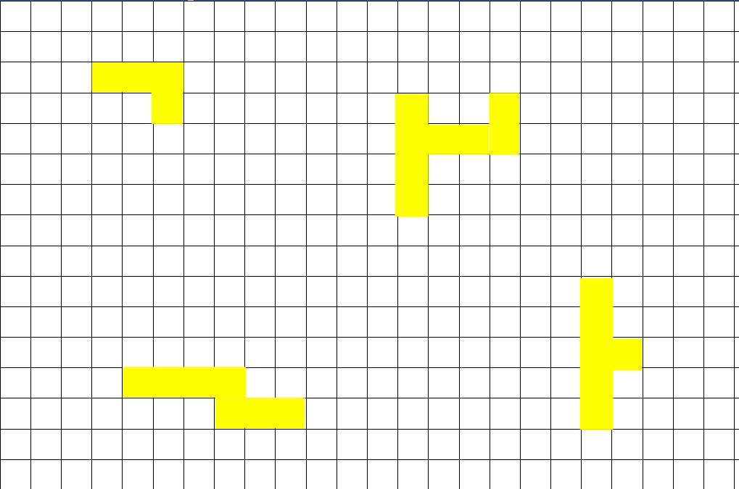

- OSOVO SÚMERNÝ. Vyznačte os súmernosti vzniknutého útvaru.